Zaświadczenie

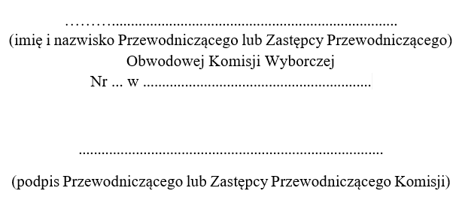
Obwodowa Komisja Wyborcza Nr ……… w Rzeszowie zaświadcza, że Panu/Pani* …………………………………………………………………..…………….. odmówiono wydania karty do głosowania w wyborach Prezydenta Rzeczypospolitej Polskiej
w ponownym głosowaniu w dniu 1 czerwca 2025 r. z powodu ……………………………

Rzeszów, dnia 1 czerwca 2025 r.
(miejscowość, data)

(pieczęć komisji)

*Niepotrzebne skreślić lub pominąć.

------------------------------------------------------------------------------------------------------------

Zaświadczenie

Obwodowa Komisja Wyborcza Nr ……… w Rzeszowie zaświadcza, że Panu/Pani* …………………………………………………………………..…………….. odmówiono wydania karty do głosowania w wyborach Prezydenta Rzeczypospolitej Polskiej
w ponownym głosowaniu w dniu 1 czerwca 2025 r. z powodu ……………………………

Rzeszów, dnia 1 czerwca 2025 r.
(miejscowość, data)

(pieczęć komisji)

